Dawn博客系统V1.0

使用手册

目录
文 件 修 订 记 录 2
1. 功能描述 3
2. 运行环境 4
3. 软件开发环境 5
4. 功能说明 6
4.1. 用户注册和登录 6
4.2. 用户信息修改 8
4.3. 签到功能 9
4.4. 文章分类相关功能 10
4.5. 文章相关功能 11
4.6. 随机模块 13
4.7. 听音乐模块 13
4.8. 后台管理模块 14

文 件 修 订 记 录
版本号 | 生成日期 | 作者 | 修订内容
V1.0 | 2024-3-13 | XXX | 初始版本

功能描述
系统采用三层结构，采用前后端分离的开发方式。后端使用Java语言，使用Springboot3框架完成开发；前端使用Vue3框架，UI使用BootStrap5。
该系统分为前台和后台，前台的主要功能有：
- 用户注册和登录；
- 签到功能；
- 用户信息修改；
- 文章分类的新增；
- 文章的搜索、浏览、点赞、收藏、分享和评论；
- 文章的发布、编辑和删除；
- 随机转盘，用于在填写的多个选项中随机抽取一项；
- 听音乐。
后台的主要功能有：
- 文章分类的审批和删除；
- 文章的管理；
- 用户的管理。

运行环境
硬件要求
类 别 | 基本要求
服务器端 | CPU 2G 内存或2G以上；硬盘剩余空间不低于40G；
客户端 | 4G及以上内存，硬盘空间16G及以上
软件要求：
类别 | 名 称 | 基本环境
服务器端 | 操作系统 | Windows10
服务器端 | 数据库软件 | MySQL8.0
客户端 | 操作系统 | Windows操作系统

软件开发环境
本系统的开发工具是IntelliJ IDEA和VS Code。

功能说明

用户注册和登录
新用户如果没有账号，必须先注册才能登录。注册页面如下图。
新用户在没有账号的情况下，是无法直接登录我们平台的。为了保障每一位用户的信息安全和良好的使用体验，我们设定了必要的注册流程。当用户首次访问我们的平台并希望开始使用时，系统会引导其进行账号注册。这一步骤至关重要，它不仅是用户身份的认证过程，也是确保用户信息准确、完整的关键环节。
在注册过程中，用户需要提供一些基本信息，如用户名、密码、电子邮件地址等。这些信息将作为用户账号的核心组成部分，用于日后登录和身份验证。同时，我们也会采取多种安全措施，确保用户信息在传输和存储过程中的安全性。
一旦用户完成了注册流程并提交了相关信息，系统将进行验证和审核。只有通过验证的用户才能成功创建账号，并获取登录我们平台的权限。这一过程确保了平台上的用户都是真实有效的，也为用户提供了一个安全、可靠的登录环境。

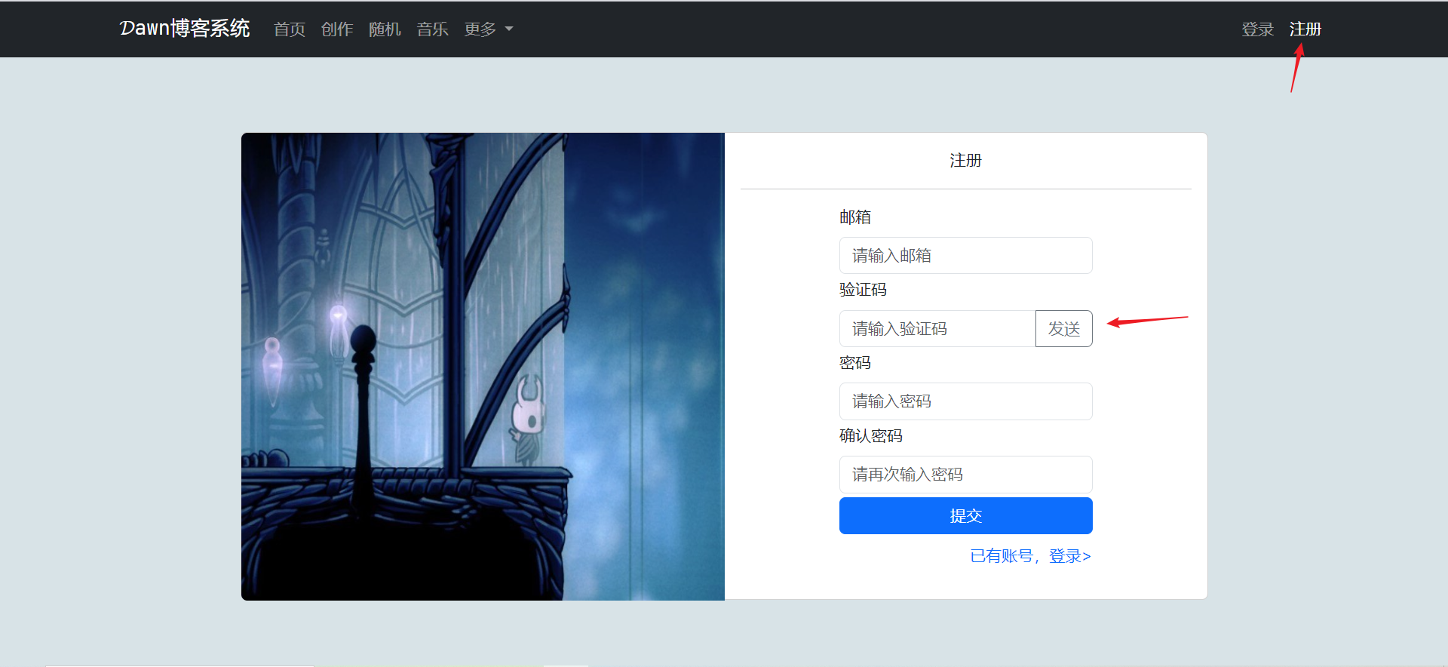
先输入邮箱，点击发送验证码，得到验证码之后，输入验证码、密码，并确认密码即可完成注册。
若用户有账号，可直接登录。登录方式有两种，一种是邮箱验证码登录，另一种是密码登录。
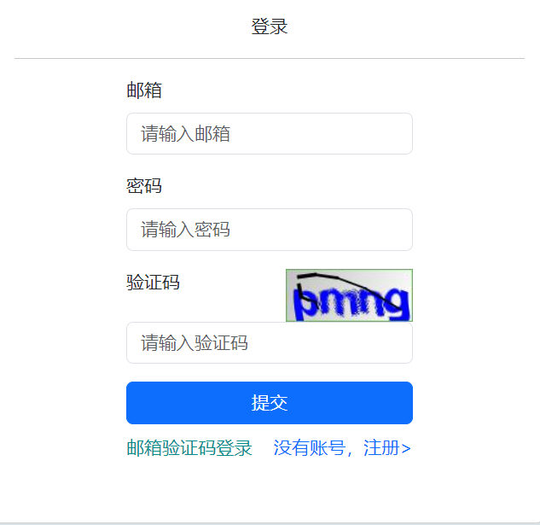
若采用密码登录，需要正确输入邮箱、密码和图形验证码。
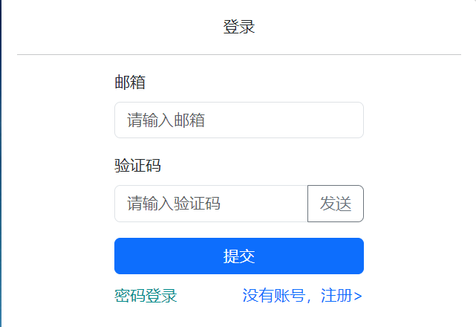
若采用验证码登录，需要前往邮箱查看验证码，正确输入邮箱和验证码即可完成登录。

用户信息修改
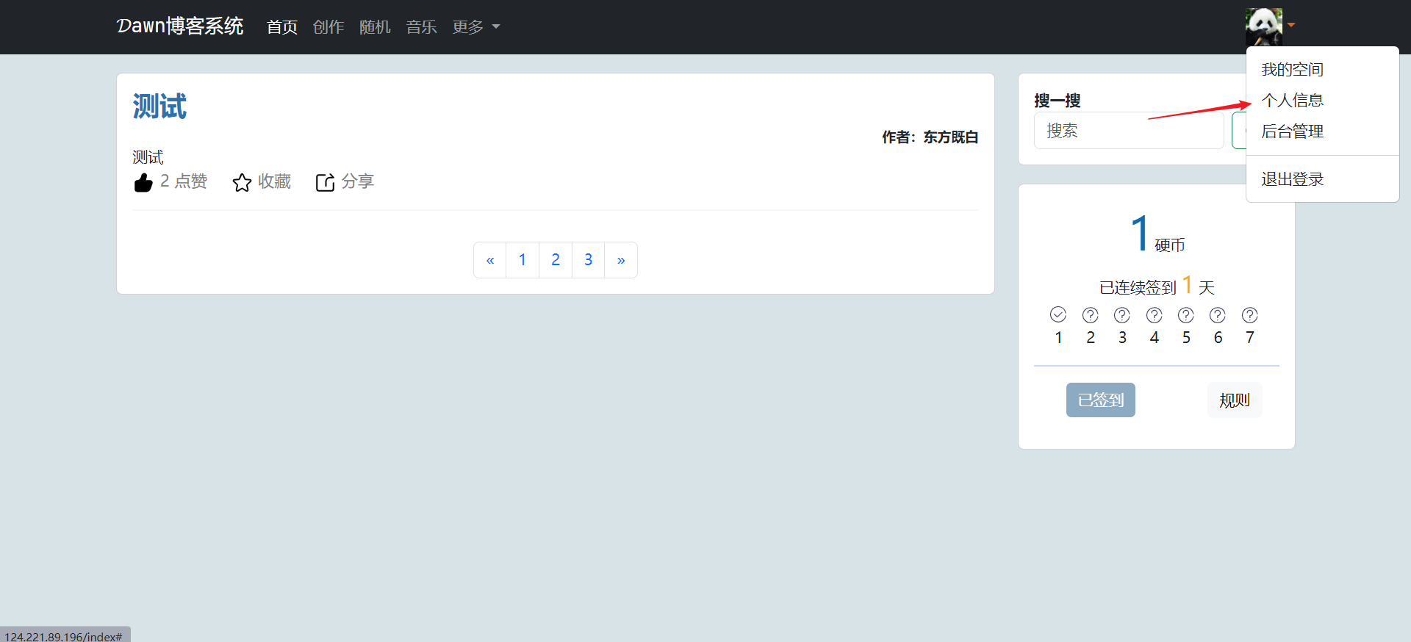
现在进入主页面，点击右上角头像出现下拉框，点击个人信息即可进入用户信息修改模块。
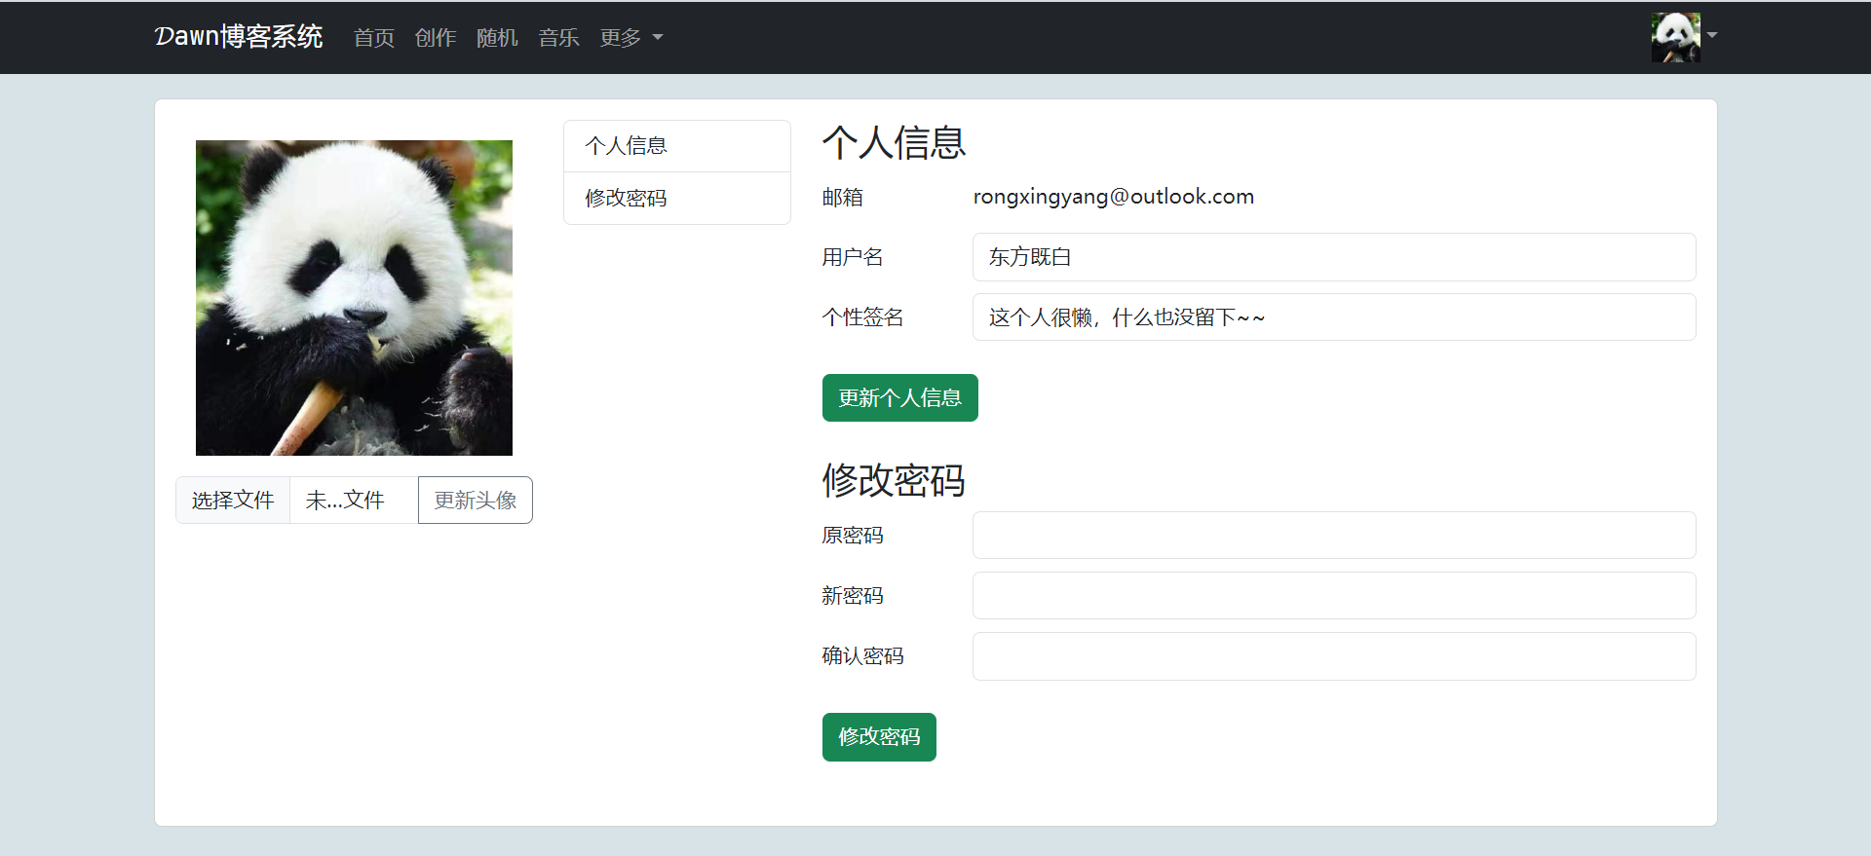
点击左侧选择文件，并在本地选择一个图像文件，之后再点击更新头像，即可完成头像的更新。
在该页面右侧上方，删除旧的用户名并输入新的用户名，点击更新个人信息，即可完成用户名的修改。删除旧的个性签名并输入新的个性签名，点击更新个人信息，即可完成个性签名的修改。
在改页面右侧下方，输入原密码、新密码，并再次输入新密码，点击修改密码，即可完成密码的修改。
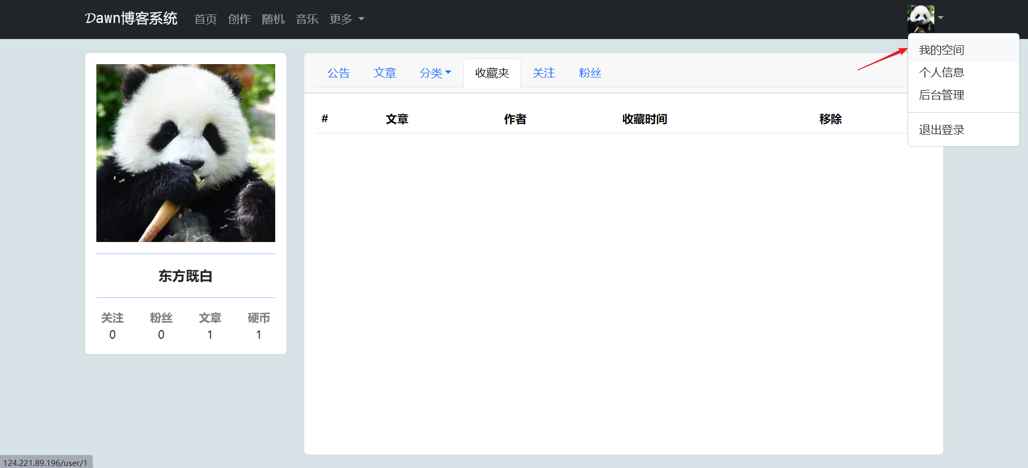
在我的空间中，可以查看本人的相关内容，比如本人已经发布的文章，本人收藏的文章，关注我的人和我关注的人。

签到功能
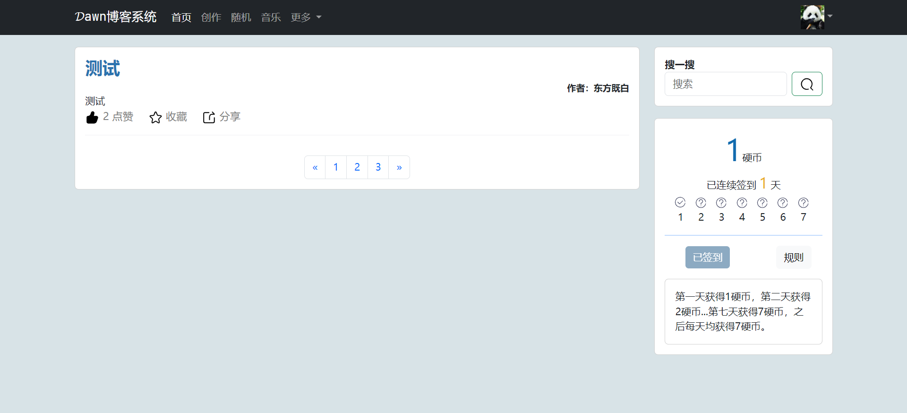
在首页右侧，可以查看本人的连续签到天数等信息，点击签到，即可完成签到，一天只能签到一次。若断签则从0开始。

文章分类相关功能
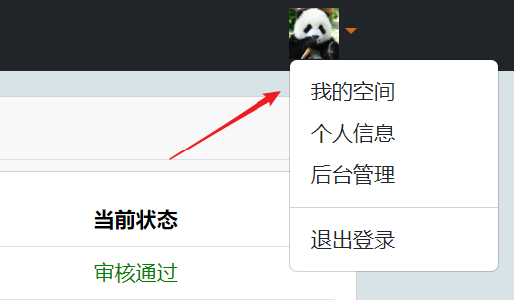
点击右侧头像，点击我的空间，即可进入我的空间。
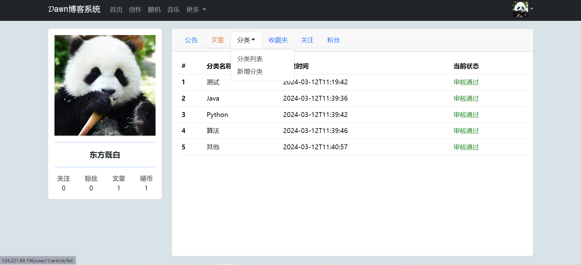
点击分类列表，即可查看文章分类。包含分类名称、创建时间、审核状态等信息。
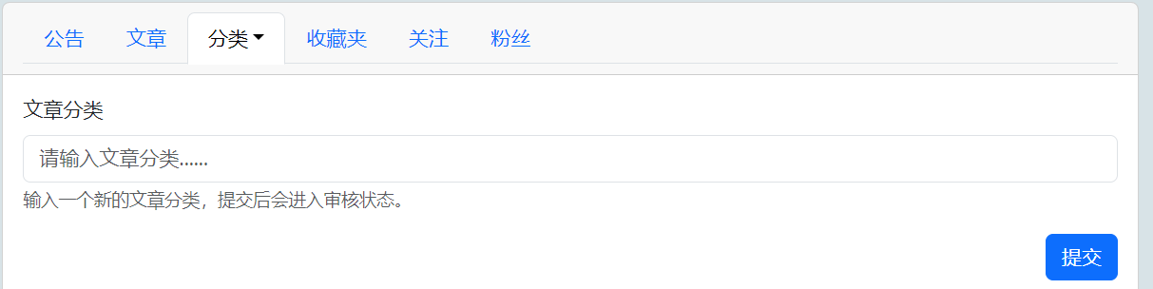
点击新增分类，输入文章分类并提交，即可新增分类。需要等审核成功之后才可使用这个分类。

文章相关功能
在首页可进行文章的浏览。
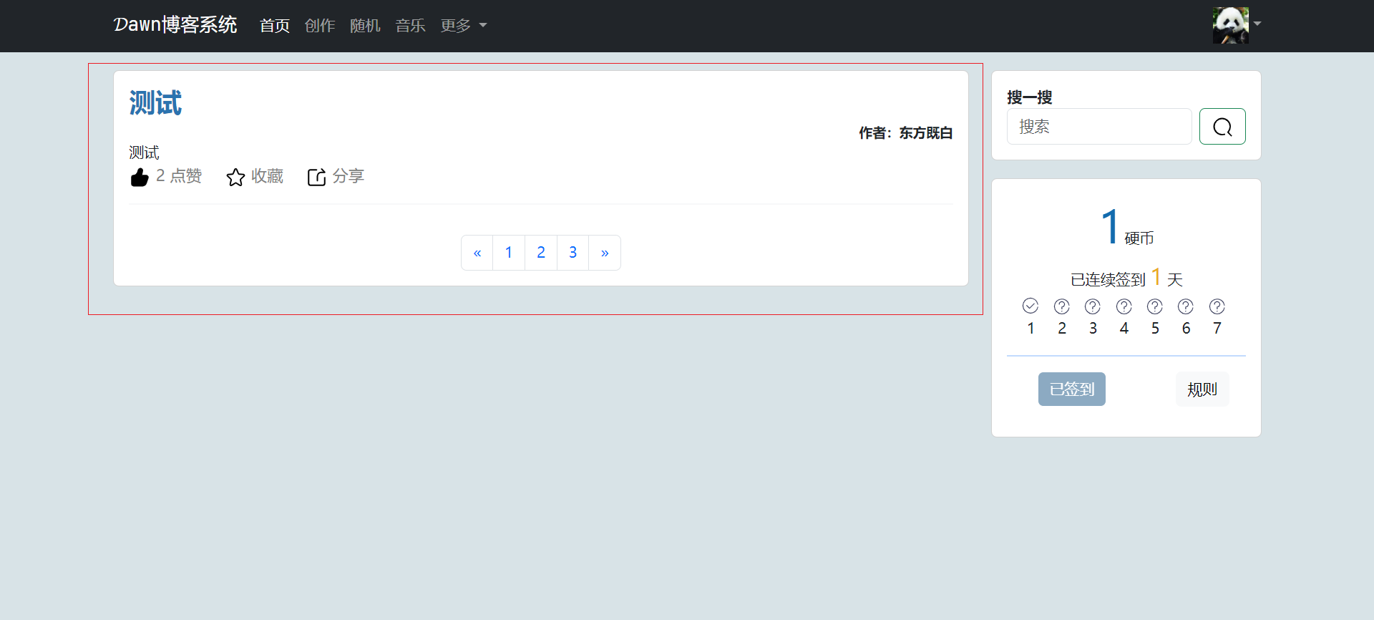
点击文章题目，即可查看文章的详细信息。
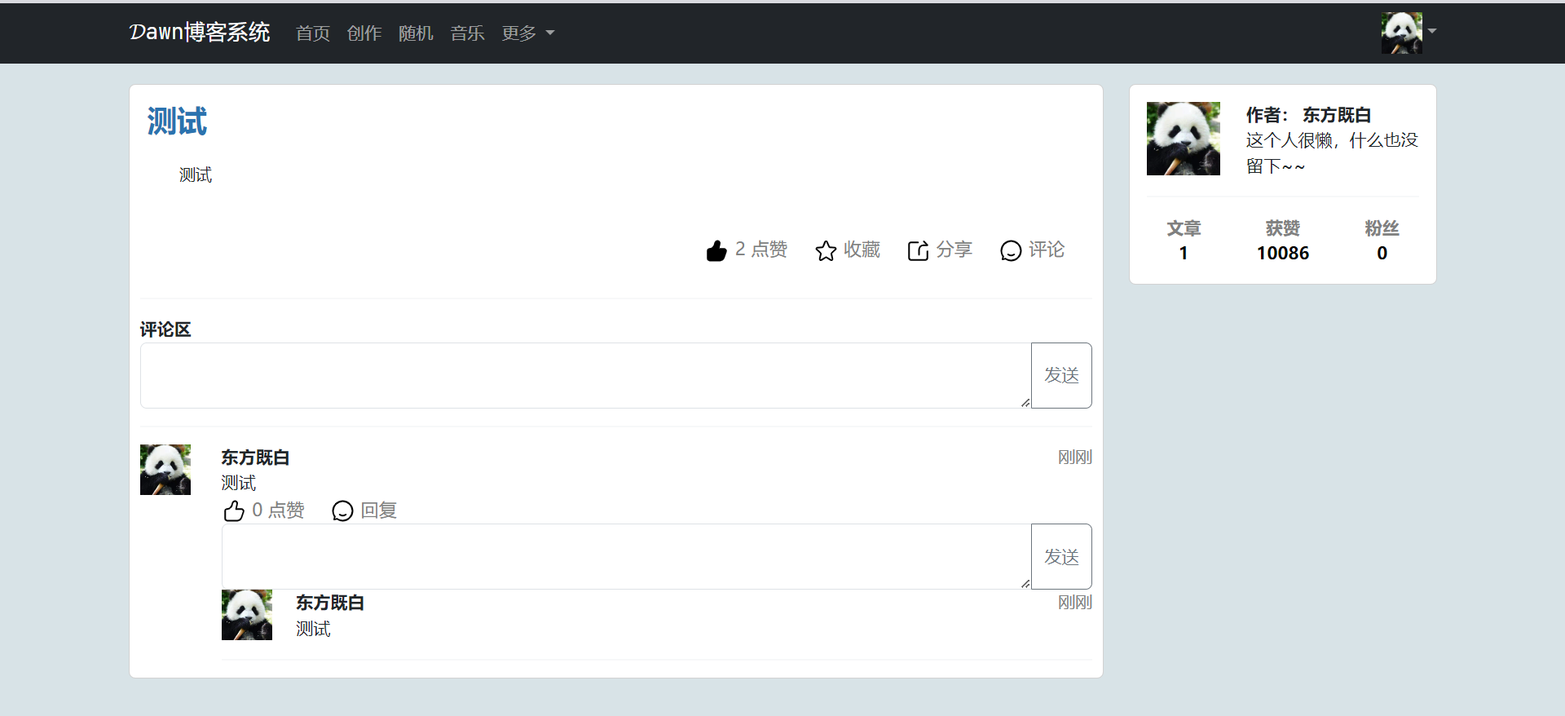
可以对文章进行点赞、收藏和分享。点击评论，并发送即可将自己的观点展示在评论区。
点击创作即可进行文章的创作。
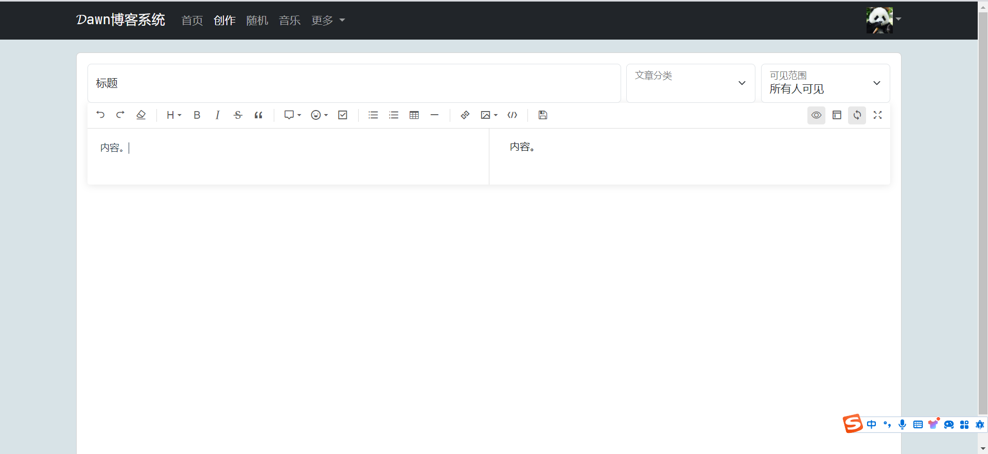
需要输入标题、所属分类，并选择可见范围，然后输入文章内容。
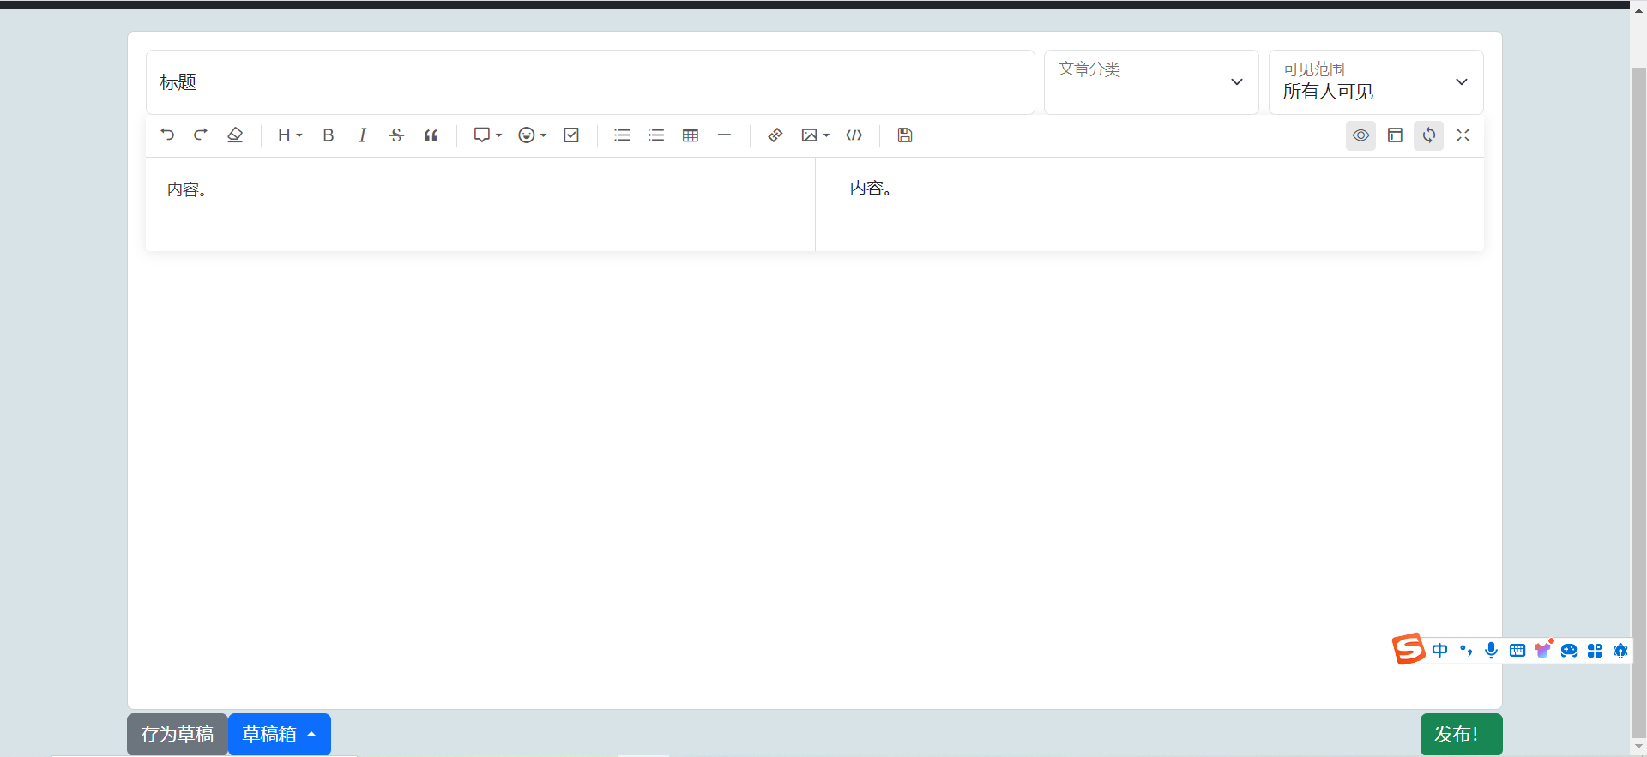
点击左侧灰色按钮存为草稿。
点击右侧绿色按钮发布文章。
对于本人已发布的文章，在我的空间中可以查看。
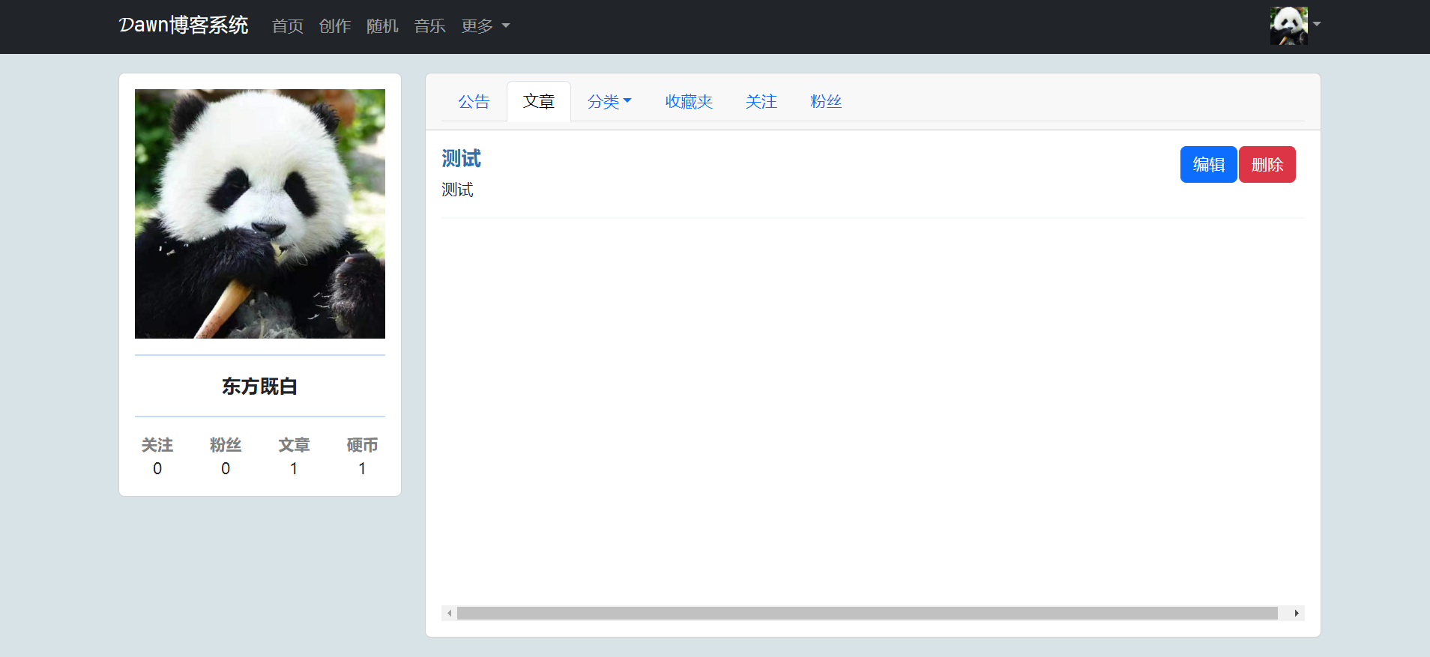
点击编辑按钮可以进入修改文章页面，点击删除按钮删除该文章。

随机模块
点击导航栏的随机即可进入随机模块。
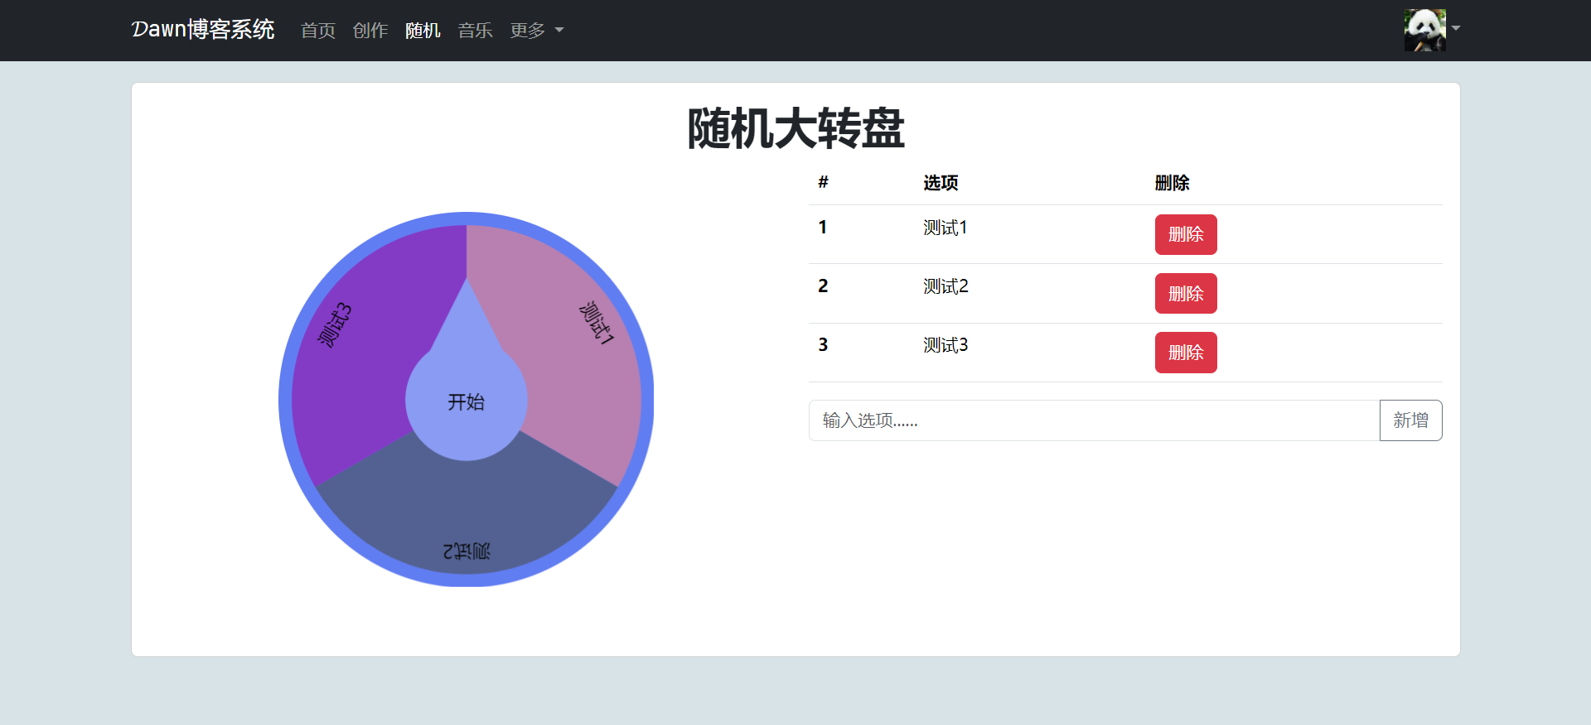
在输入选项中输入并点击新增，即可新增一个选项。点击删除即可删除该选项。
点击开始，则可在所有选项中随机抽取一项。
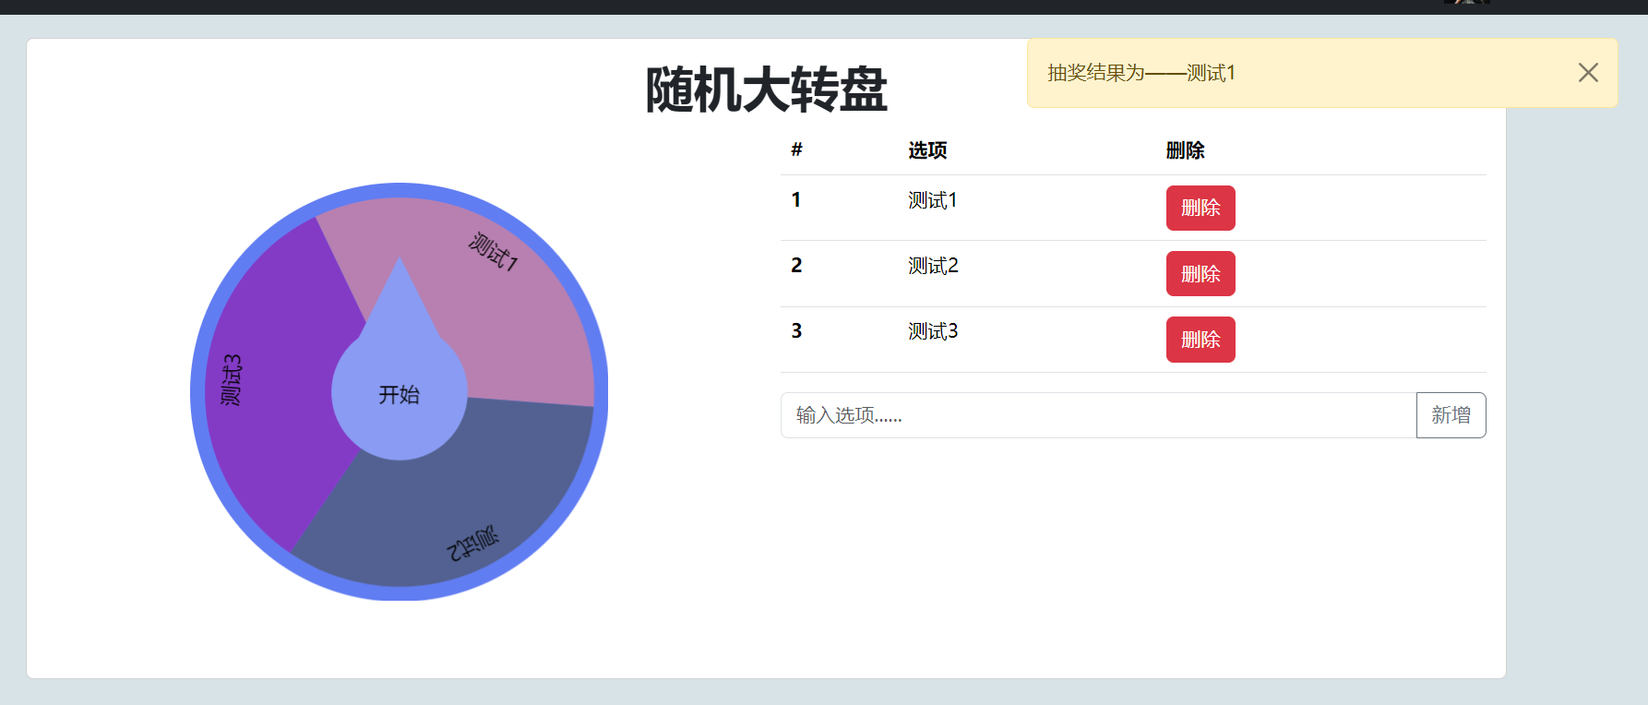

听音乐模块
点击音乐即可进入听音乐模块。
可以播放列表中的音乐。
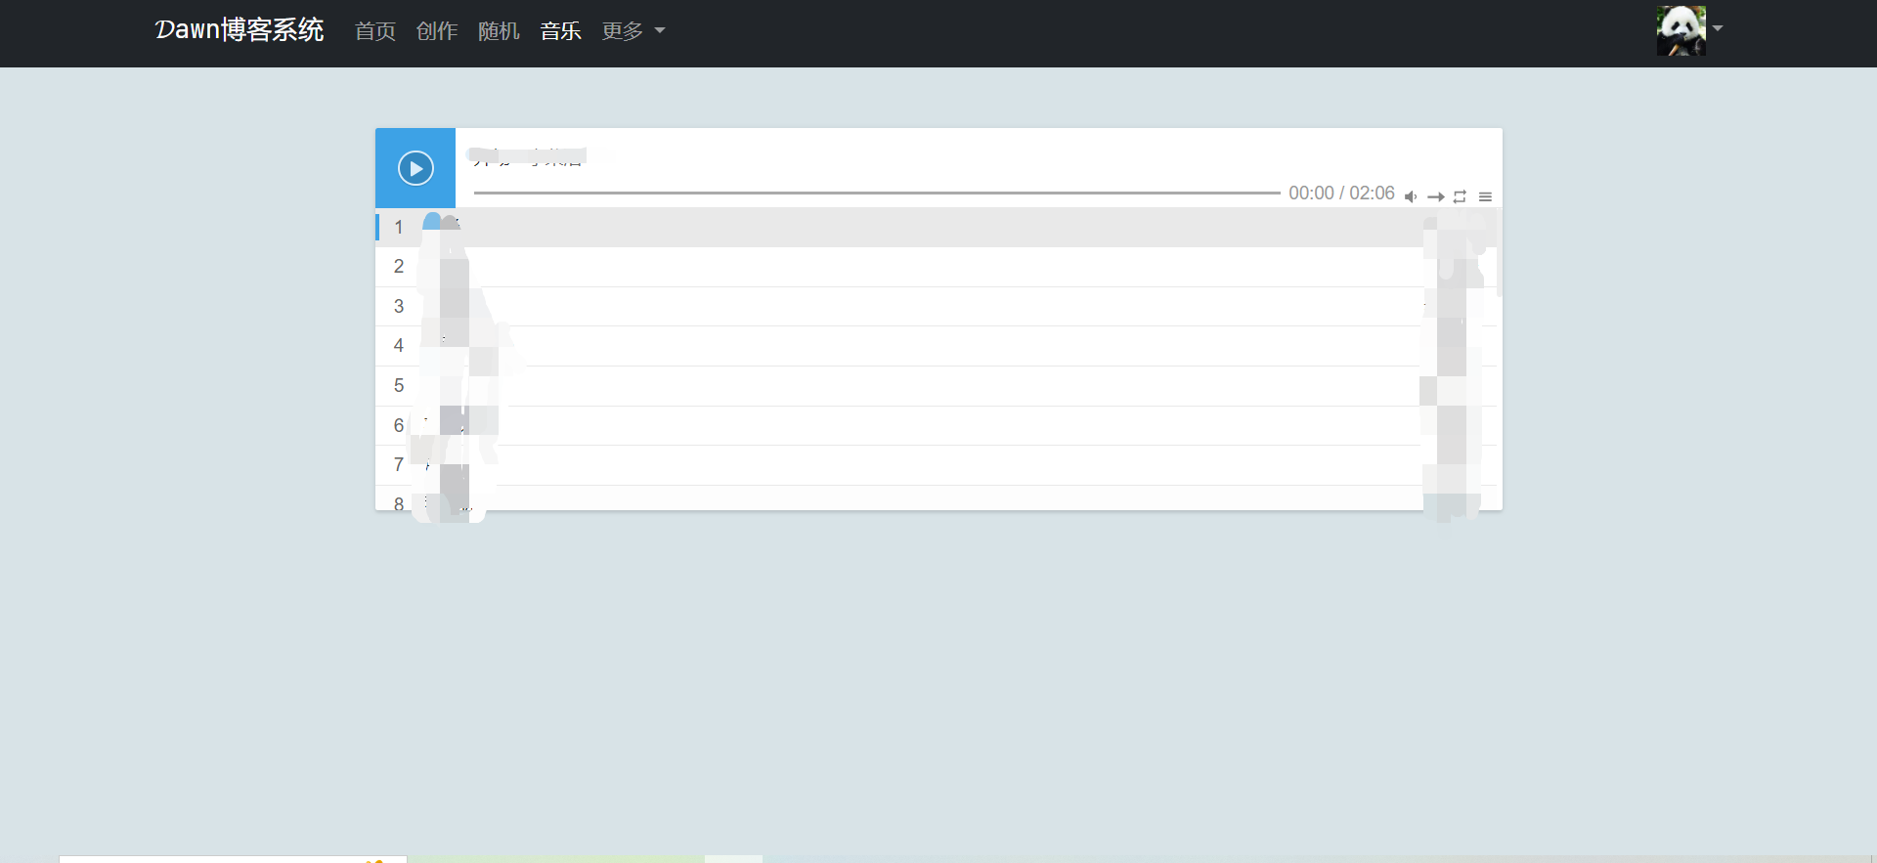

后台管理模块
下图展示分类审批功能。
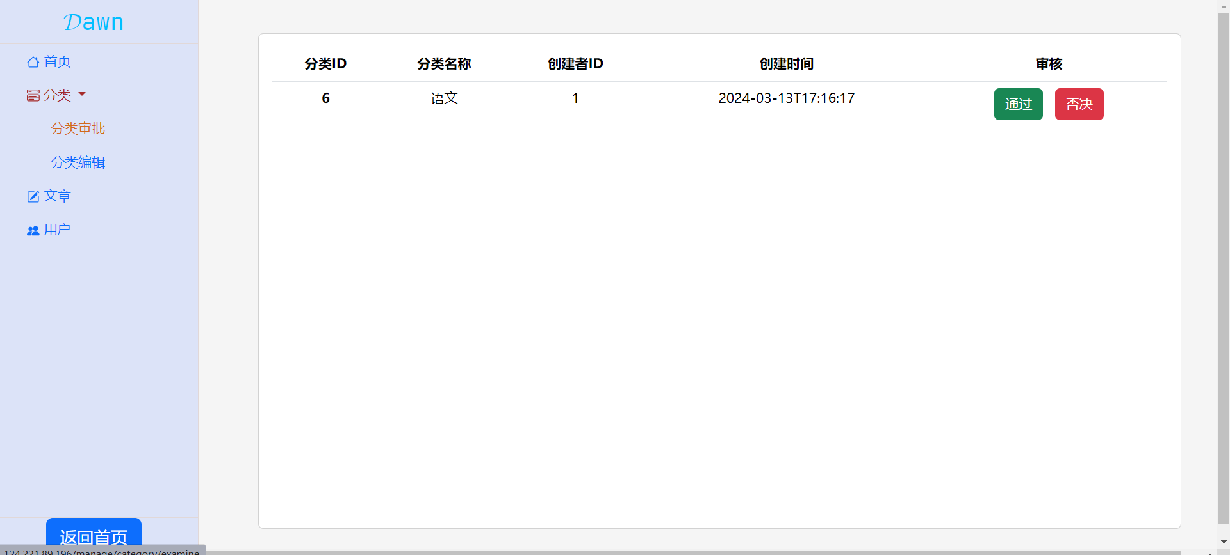
可以对普通用户的分类进行审批，通过或否决。
下图展示分类编辑功能。
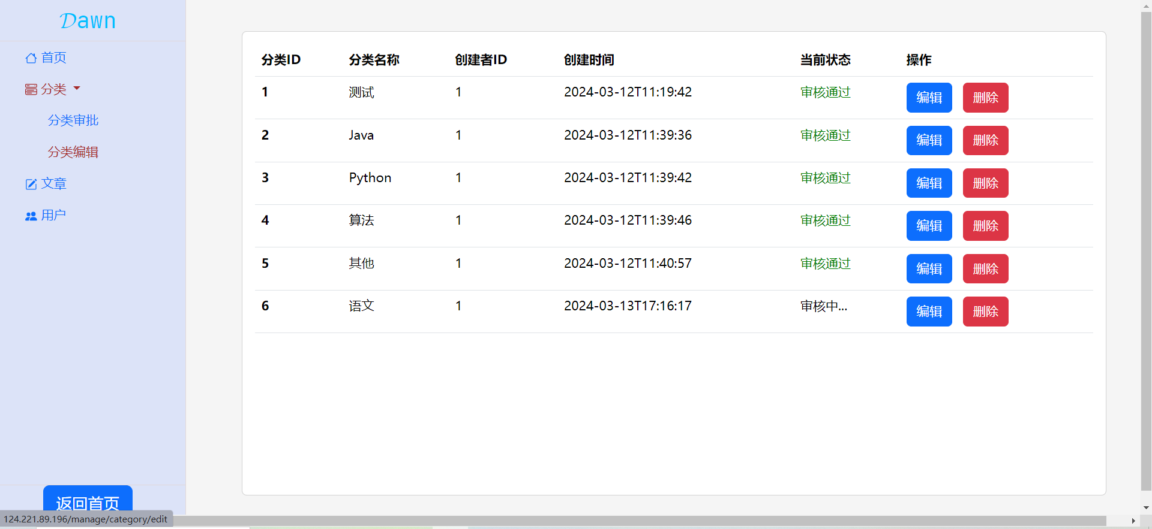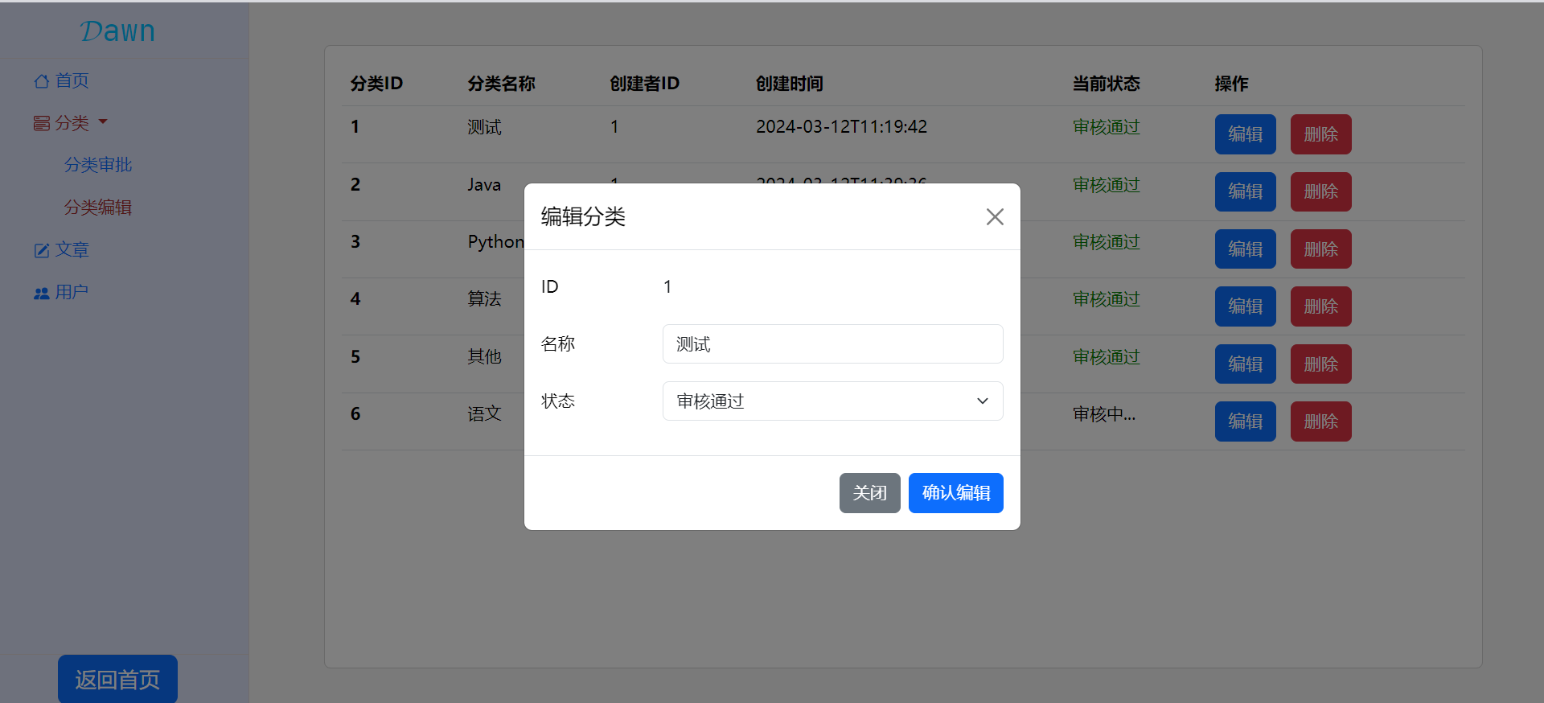
可以编辑或者删除文章分类。
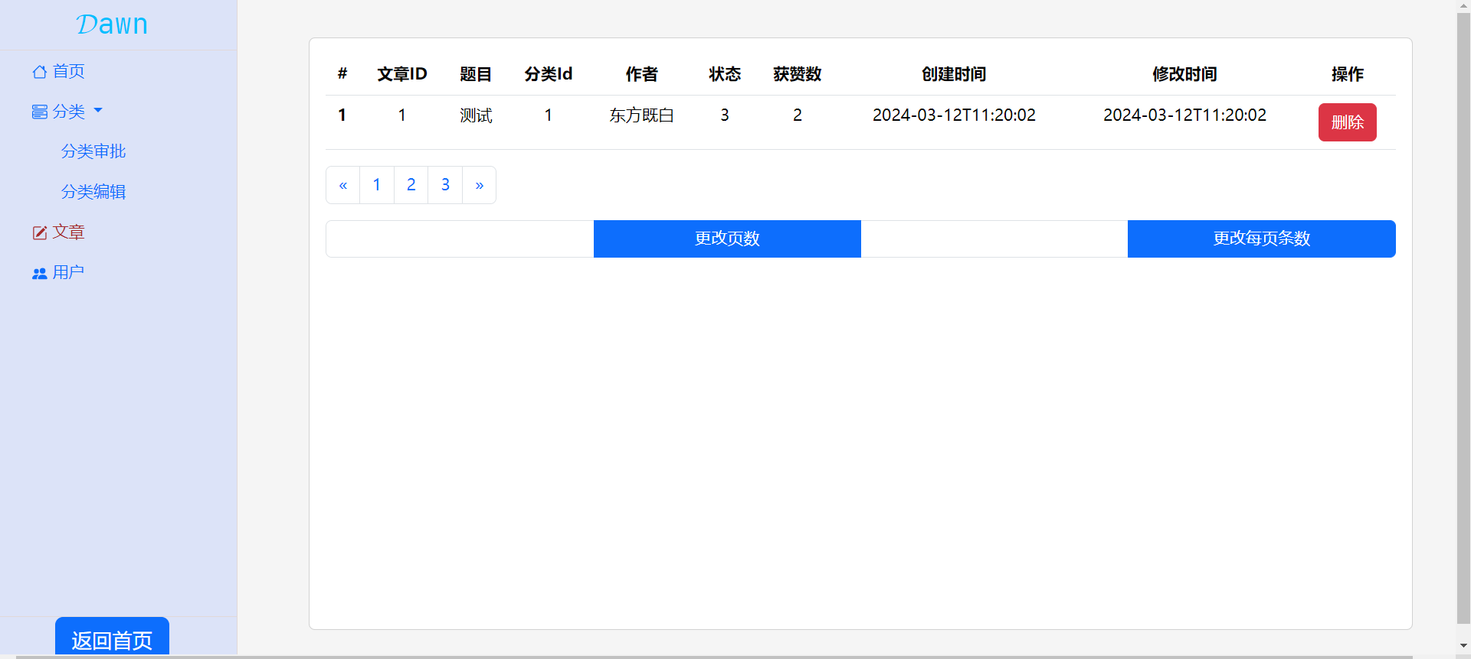
文章选项，可以查看文章列表，并删除文章。

用户选项，可以查看用户信息，并更改用户权限。

